1.团购显示木子会员以上才能购买，此号已经是黄金会员

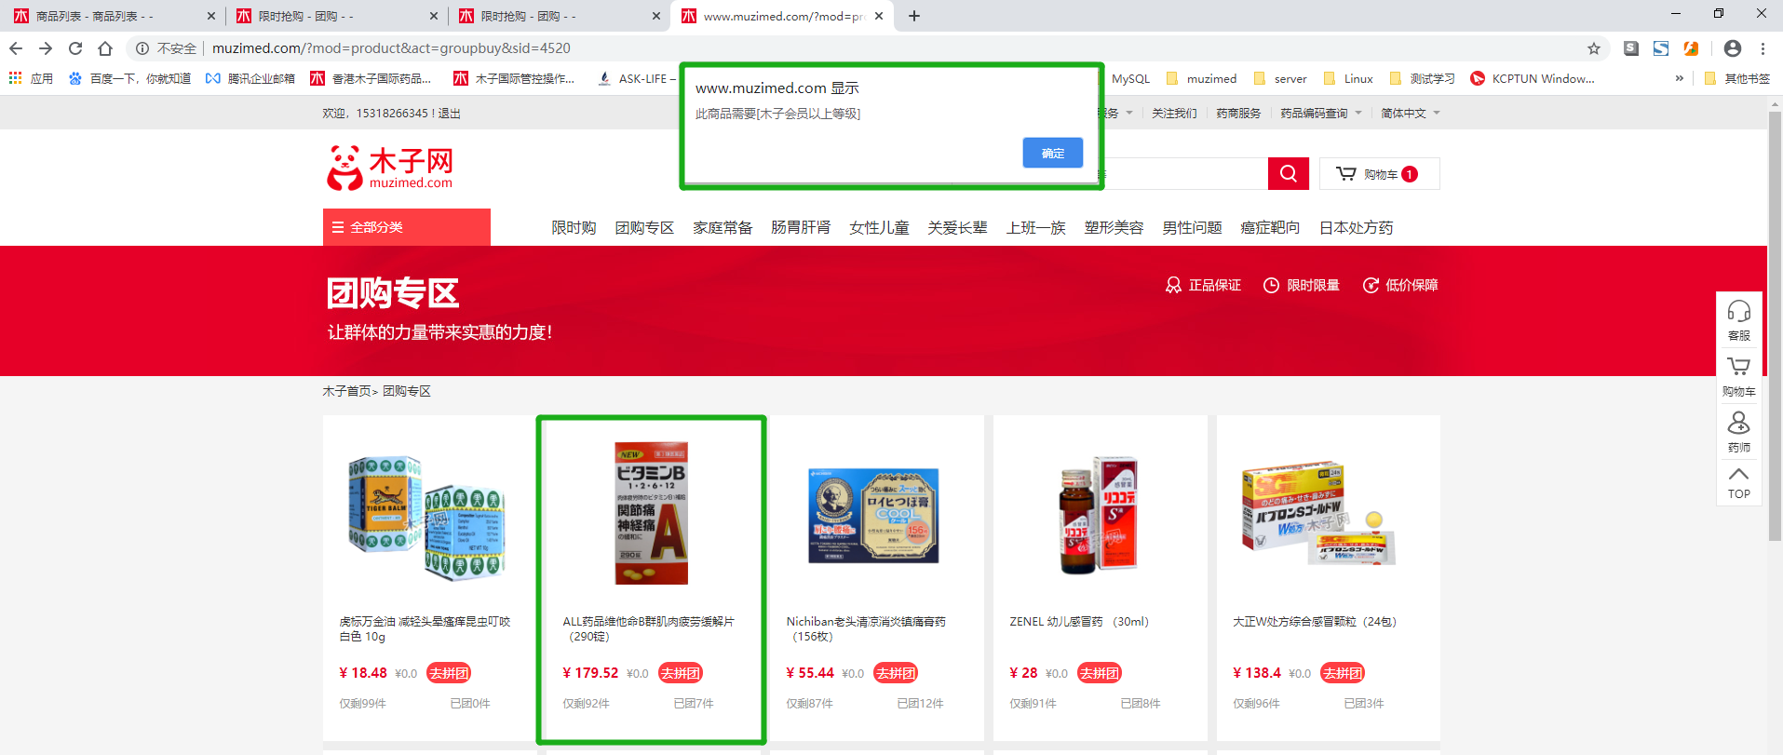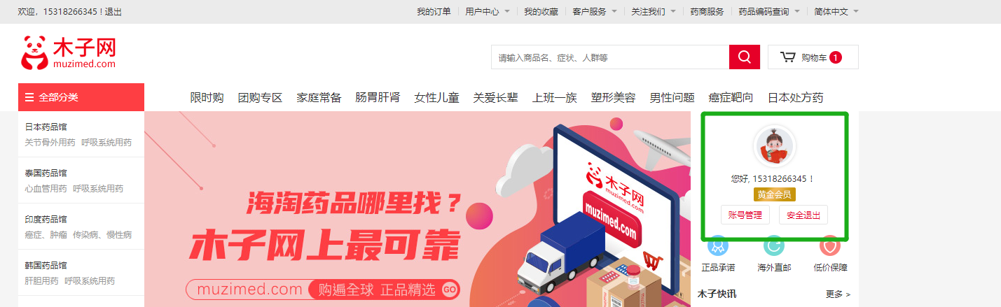

2.·支持30天无忧退货删掉
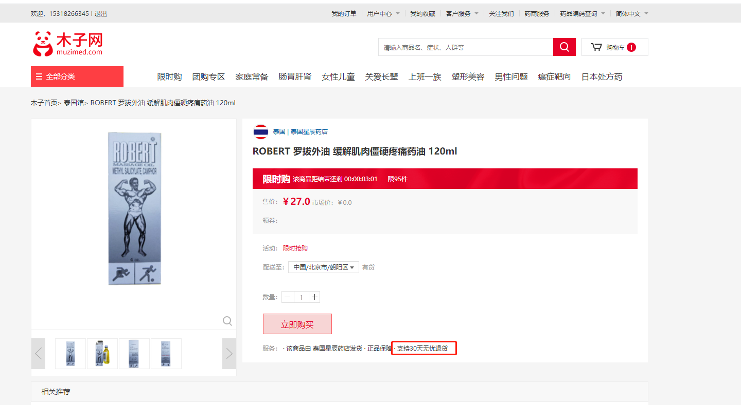

3.限时购，限86件，改为剩余86件
